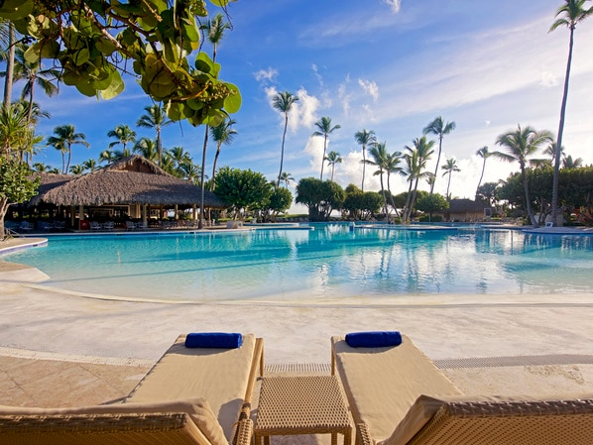
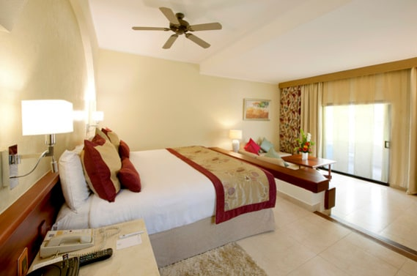
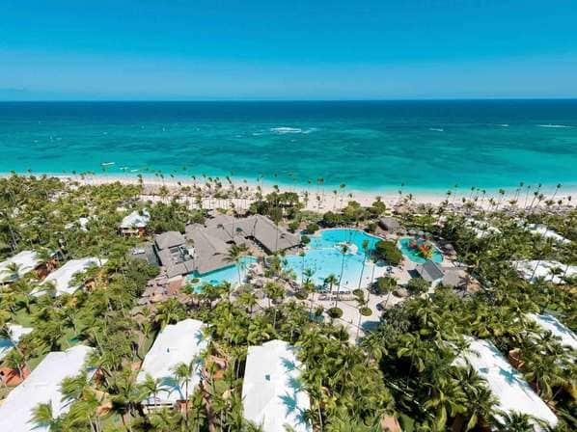
Hotel Iberostar Bavaro Suites 5* - all inclusive
Punta Cana
Data de plecare din Madrid | Nr nopti | Tip camera | Tarif
Tarife valabile in functie de disponibilitatea la momentul rezervarii.
Destinatie
Situata intre Oceanul Atlantic si Marea Caraibilor, Republica Dominicana ocupa centrul si estul insulei Hispaniola, a doua insula ca marime din Caraibe, pe care o imparte cu statul Haiti. Insula a primit numele dupa ziua in care a fost descoperita de Cristofor Columb - duminica. Plajele cu nisip alb, palmieri, muntii impresionanti, muzica si gastronomia locala fac din Republica Dominincana una din cele mai atractive destinatii turistice din America Centrala. Este o minunata destinatie de vacanta, unde va puteti distra si relaxa intr-un sejur de neuitat.
Pentru foarte multi, Punta Cana este prima optiune cand vine vorba de alegerea destinatiei pentru o vacanta completa. Punta Cana este considerata una dintre cele mai frumoase statiuni din Republica Dominicana. Cu o clima calda pe tot parcursul anului si cu o temperatura medie de 30°C pe zi, Punta Cana este destinatia ideala indiferent de anotimp.
Punta Cana este paradisul celor care cauta apa clara si plaje cu nisip alb, marginite de palmieri. Litoralul zonei Punta Cana se extinde pe 50 km de coasta. Plaja cea mai mare este Bavaro, considerata de guvernul Republicii Dominicane ca tezaur national datorita bogatiei florei, faunei si a frumusetilor naturale care se gasesc aici.
Localizare: Iberostar Bavaro Suites este un resort aflat in Punta Cana, mai exact in Playa Bavaro. Aeroportul din Punta Cana se afla la 12 km.
Facilitati hotel: Hotelul dispune de o piscina in aer liber cu vdere la lac, teren de joaca pentru copii, teren de golf, sala de fitness, centru SPA, spatiu comercial, teren de volei.
Mancare si bauturi: Hotelul dispune de un restaurant principal, un restaurant pe plaja pentru micul dejun,mai multe restaurante specializate pentru cina care ofera atat preparate locale, cat si preparate internationale.
Sport si relaxare: Snorkeling, scufundari, caiac si windsurfing. Programele de divertisment cu muzica live si animatie au loc de mai multe ori pe saptamana.
Camere: Sunt distribuite in mai multe tipuri de cazare, ocupatia maxima fiind de 3 adulti si 1 copil.
Camere Junior Suite: Aceste camere sunt dotate cu aer conditionat, ventilator, baie cu uscator de par, telefon, TV, minibar, filtru de cafea, fier de calcat si masa de calcat , radio-alarma ceas, Wi-Fi gratuit si balcon.
Camere Junior Suite Spa: Aceste camere au aceleasi dotari ca si camerele Junior Suite. Sunt situate in apropiere de Spa si au in plus halate de baie si papuci, prosoape de plaja in camera, acces gratuit la zonele umede din Spa .

Calendarul plecarilor:
Plecare
Luna | Februarie - Martie | Aprilie - Mai | Iunie - Septembrie | Octombrie
Ziua | luni, sambata | marti,  sambata | marti, joi, sambata,  duminica | marti, sambata,  duminica
Servicii incluse:
- bilet de avion Compania Evelop, Madrid – Punta Cana – Madrid
- taxe de aeroport ( 160 euro/pers.)
- transfer aeroport – hotel – aeroport
- cazare cu regim ALL INCLUSIVE
- asigurare medicala pe teritoriul Republicii Dominicane
Servicii neincluse:
- bilet de avion Romania – Madrid si retur (se poate asigura, la cerere)
- recomandat 1 noapte de cazare la dus in Madrid
- taxa guvernamentala - se achita pe aeroport in Republica Dominicana (aprox. 20 USD/ pers la iesirea din tara)
- excursii optionale
Orar de zbor orientativ:
- Madrid 15:30 – Punta Cana 19:30
- Punta Cana 21:40 – Madrid 11:25 (+1)
- *Orarul de zbor se confirma in momentul rezervarii;
Conditii de rezervare:
- 30% avans
- 20% se achita dupa 30 de zile de la emiterea facturii.
- 50 % cu 30 zile inainte de plecare
Nota:
- pasaport valabil cel putin 6 luni de la data de retur.
- toate documentele de calatorie, inclusiv biletele de avion si voucherele pentru cazare se elibereaza in format electronic, facilitand expeditia rapida a documentelor catre clientii nostri
Se pot oferi pachete si de 8 / 9 / 10 / 11 / 12 / 13 / 14 nopti

